Projekt laboratoryjny - Metody numeryczne w inżynierii
Oliwier Bobras 25565
Kacper Korba 255629
Modelowanie silnika elektrycznego z magnesami trwałymi NdFeB 40 MGOe i uzwojeniami w środowisku FEMM 4.2 (Wariant 5)

1. Cel pracy
Zbudowanie parametrycznego dwuwymiarowego modelu silnika elektrycznego z magnesami trwałymi i uzwojeniami w środowisku FEMM 4.2 oraz zbadanie wpływu kąta położenia wirnika na moment elektromagnetyczny i rozkład indukcji magnetycznej. Budowę geometrii oraz serię obliczeń numerycznych zautomatyzowano przy użyciu skryptu w języku Lua.

2. Parametry modelu
Wariant 5. Model 2D płasko-równoległy, częstotliwość 0 Hz, głębokość 50 mm, jednostki: milimetry. Na zewnętrznej granicy obszaru obliczeniowego zastosowano warunek brzegowy typu Prescribed A (A = 0). Uzwojenia trójfazowe (A, B, C) połączone szeregowo.
Parametr | Wartość | Jednostka
Promień otworu (wał) | 20 | mm
Zewn. promień jarzma stojana | 30 | mm
Promień końców zębów stojana | 55 | mm
Szerokość szczeliny powietrznej | 3 | mm
Promienie magnesów (wewn./zewn.) | 58 / 63 | mm
Promienie jarzma wirnika (wewn./zewn.) | 63 / 66 | mm
Promień obszaru zewnętrznego (brzeg) | 78 | mm
Liczba żłobków Ns | 12 | -
Liczba magnesów / biegunów Nr | 14 | -
Prąd w fazie I | 7 | A
Liczba zwojów N | 100 | -
Materiał stojana i jarzma wirnika | M-19 Steel | -
Materiał magnesów | N40 (NdFeB 40 MGOe) | -
Materiał uzwojeń | 20 AWG | -

3. Opis modelu obliczeniowego
Model składa się z nieruchomego stojana oraz obracanego wirnika, oddzielonych szczeliną powietrzną. Środek obrotu wirnika stanowi punkt początkowy układu współrzędnych (0,0).
Stojan zawiera jarzmo i 12 zębów z żłobkami, w których umieszczono uzwojenia trójfazowe o naprzemiennych kierunkach prądu. Wirnik składa się z 14 magnesów trwałych N40 o naprzemiennym kierunku namagnesowania (7 par biegunów) oraz stalowego jarzma domykającego obwód magnetyczny. Obszar zewnętrzny stanowi powietrze ograniczone warunkiem A = 0.
Część wirująca (magnesy wraz z jarzmem wirnika) została przypisana do osobnej grupy, co umożliwia jej obrót oraz automatyczne wykonanie serii obliczeń dla kolejnych kątów. Siatka elementów skończonych liczy około 41 000 węzłów i 82 000 elementów. Budowę geometrii, przypisanie materiałów, definicję uzwojeń i magnesów, warunek brzegowy oraz pętlę obliczeniową zrealizowano skryptem Lua (załącznik).

4. Wyniki obliczeń
Przedstawione poniżej wyniki dotyczą finalnej, przyjętej wersji modelu - ze stalowym jarzmem wirnika oraz uzwojeniem o 100 zwojach. Stanowi ona główny rezultat pracy. Wpływ poszczególnych decyzji konstrukcyjnych, które doprowadziły do tej wersji, przedstawiono w rozdziale 5.

4.1. Geometria modelu
Zbudowany model przedstawia silnik z wewnętrznym stojanem uzwojonym oraz zewnętrznym wirnikiem z magnesami trwałymi.
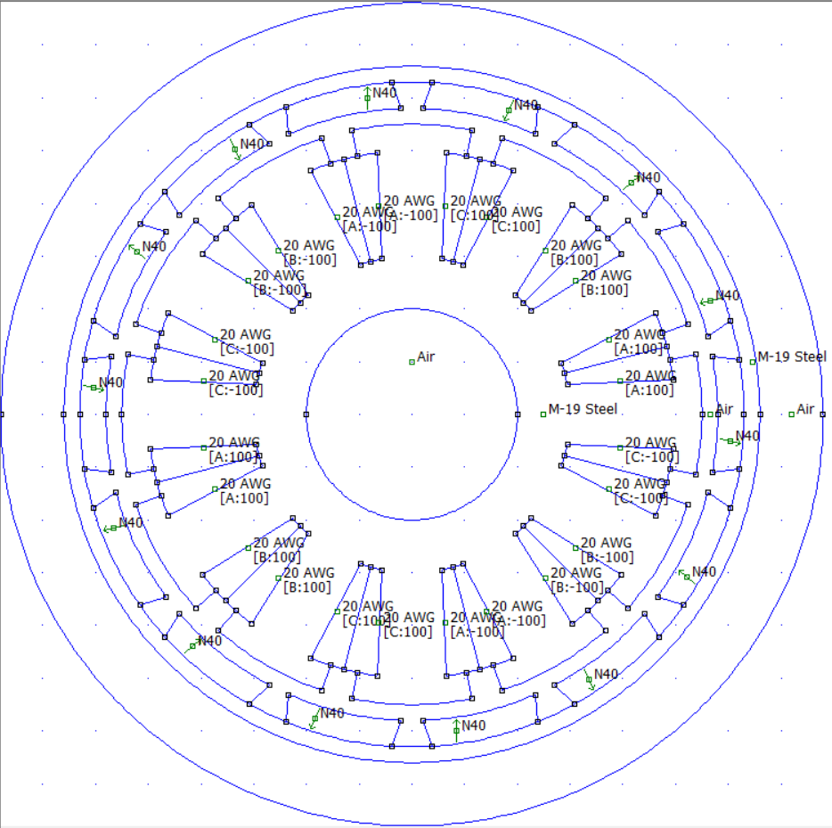

4.2. Rozkład indukcji magnetycznej
Rozkład indukcji magnetycznej |B| wraz z liniami pola pokazuje przepływ strumienia z magnesów przez szczelinę powietrzną, zęby stojana i jarzmo. W zębach stojana w pobliżu zasilanych uzwojeń widoczne są obszary nasycenia obwodu magnetycznego (indukcja zbliżona do 2 T).
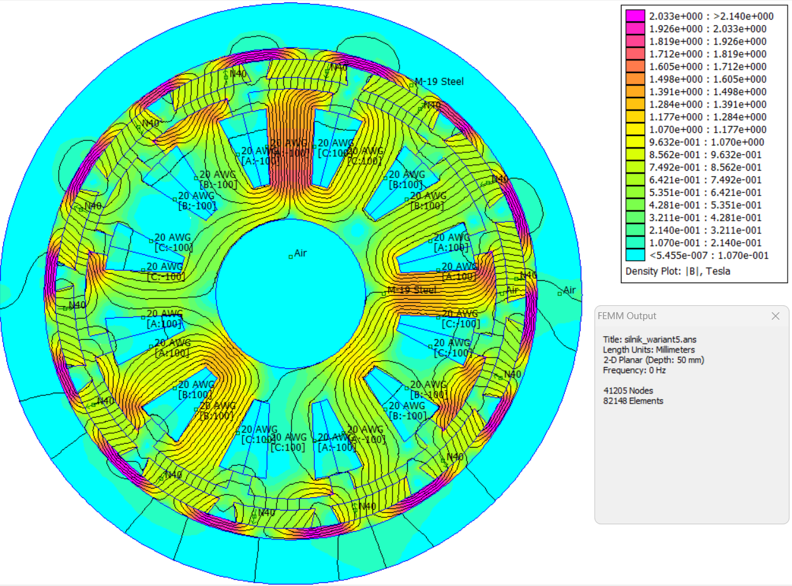

4.3. Moment w funkcji kąta położenia wirnika
Moment elektromagnetyczny zmienia się okresowo w funkcji kąta położenia wirnika, w zakresie od −0,59 do +0,50 N·m. Okres zmian wynosi około 26°, co odpowiada podziałce biegunowej (360°/14). Krzywa oscyluje wokół zera, ponieważ prąd w uzwojeniach jest ustawiony na stałe i nie jest komutowany w funkcji położenia wirnika. Punkty przecięcia z osią zerową odpowiadają położeniom równowagi.
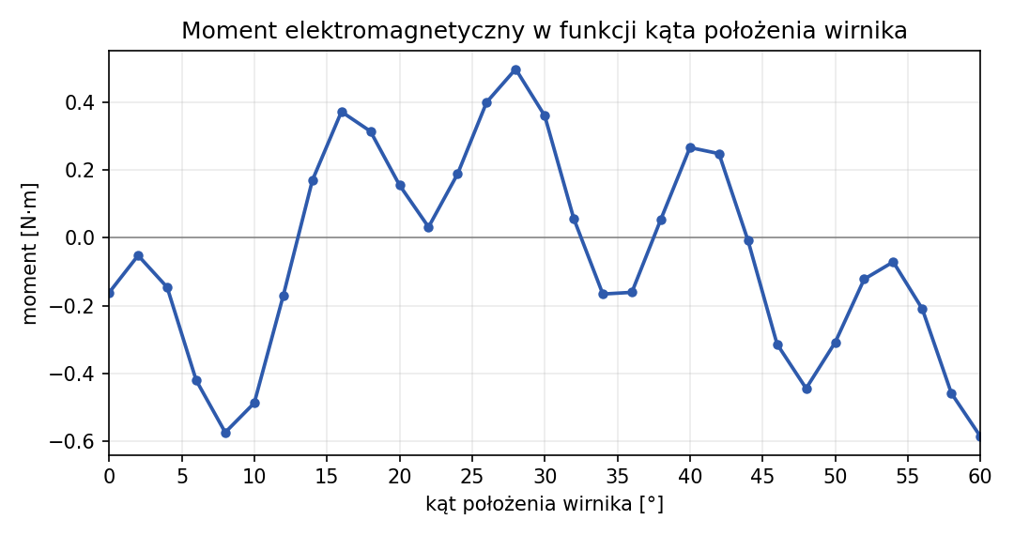

Tabela wyników badania numerycznego:
Kąt [°] | Moment [N·m] | Bmax [T] | Bśr [T]
0 | -0.162 | 0.947 | 0.535
2 | -0.052 | 0.941 | 0.535
4 | -0.146 | 0.933 | 0.535
6 | -0.421 | 0.912 | 0.535
8 | -0.575 | 0.872 | 0.534
10 | -0.488 | 0.875 | 0.533
12 | -0.170 | 0.877 | 0.533
14 | 0.170 | 0.876 | 0.533
16 | 0.373 | 0.872 | 0.534
18 | 0.315 | 0.893 | 0.534
20 | 0.156 | 0.928 | 0.534
22 | 0.032 | 0.936 | 0.534
24 | 0.189 | 0.946 | 0.534
26 | 0.401 | 0.948 | 0.536
28 | 0.499 | 0.944 | 0.536
30 | 0.361 | 0.930 | 0.536
32 | 0.057 | 0.904 | 0.536
34 | -0.166 | 0.914 | 0.536
36 | -0.161 | 0.917 | 0.536
38 | 0.055 | 0.923 | 0.536
40 | 0.267 | 0.920 | 0.536
42 | 0.249 | 0.911 | 0.537
44 | -0.008 | 0.907 | 0.536
46 | -0.314 | 0.916 | 0.536
48 | -0.445 | 0.932 | 0.536
50 | -0.309 | 0.942 | 0.535
52 | -0.122 | 0.944 | 0.535
54 | -0.071 | 0.931 | 0.535
56 | -0.210 | 0.940 | 0.535
58 | -0.459 | 0.907 | 0.534
60 | -0.587 | 0.875 | 0.534

4.4. Indukcja w szczelinie powietrznej
Maksymalna indukcja w szczelinie wynosi około 0,95 T, a wartość średnia po obwodzie około 0,53 T. Indukcja pozostaje niemal niezależna od kąta położenia wirnika, ponieważ jest wyznaczana głównie przez magnesy trwałe; prąd uzwojeń podnosi jedynie lokalne wartości w pobliżu zasilanych zębów.

5. Porównanie wyników
Badanie numeryczne prowadzono etapami, zmieniając jeden parametr na raz. Najpierw oceniono wpływ obwodu magnetycznego wirnika (jarzmo), a następnie wpływ liczby zwojów uzwojenia. Poniższe porównania uzasadniają, dlaczego za finalną przyjęto konfigurację ze stalowym jarzmem i 100 zwojami, opisaną w rozdziale 4.

5.1. Wpływ jarzma wirnika
Porównano dwa warianty obwodu magnetycznego wirnika: z powietrzem oraz ze stalowym jarzmem za magnesami (przy N = 1).
Wielkość | Powietrze (R6-R7) | Stal (jarzmo wirnika)
Bmax w szczelinie [T] | 0,47 | 0,69
Bśr w szczelinie [T] | 0,33 | 0,53
Amplituda momentu [N·m] | ±0,40 | ±0,06
Wprowadzenie jarzma zwiększyło indukcję w szczelinie i zmniejszyło amplitudę momentu zaczepowego, co oznacza domknięcie obwodu magnetycznego oraz bardziej równomierny rozkład pola.

5.2. Wpływ liczby zwojów
Dla wariantu ze stalowym jarzmem porównano model o 1 i 100 zwojach.
Wielkość | N = 1 zwój | N = 100 zwojów
Zakres momentu [N·m] | ±0,06 | −0,59 … +0,50
Bmax w szczelinie [T] | 0,69 | 0,95
Zwiększenie liczby zwojów spowodowało kilkukrotny wzrost momentu, ponieważ pole uzwojeń zaczęło istotnie współdziałać z polem magnesów.

6. Wnioski
- Zbudowano parametryczny dwuwymiarowy model silnika elektrycznego (12 żłobków, 14 biegunów, magnesy N40), w pełni zautomatyzowany skryptem w języku Lua.
- Moment elektromagnetyczny zależy od kąta położenia wirnika i zmienia się okresowo (okres około 26°) w zakresie od −0,59 do +0,50 N·m. Wartości zerowe odpowiadają położeniom równowagi.
- Dodanie stalowego jarzma wirnika zwiększyło indukcję w szczelinie z około 0,47 do 0,69 T i zmniejszyło moment zaczepowy, co świadczy o korzystniejszym obwodzie magnetycznym i bardziej płynnej pracy.
- Zwiększenie liczby zwojów z 1 do 100 zwiększyło moment kilkukrotnie (do około ±0,5 N·m), co potwierdza istotny wpływ pola uzwojeń na moment silnika.
- Przy dużej liczbie amperozwojów w zębach stojana pojawia się nasycenie obwodu magnetycznego (indukcja do około 2 T), które ogranicza dalszy wzrost momentu.
- Za najkorzystniejszy uznano wariant ze stalowym jarzmem wirnika i 100 zwojami uzwojenia.

Załącznik. Kod w języku Lua
-- parametry pracy: prad, liczba zwojow, kat wirnika
current = 7
turns = 100
rotor_angle = 0
pi = 3.14159265358979
-- grupa wirnika (czesc obracana)
ROTOR = 1
-- promienie kolejnych warstw silnika [mm] (od otworu po obszar zewnetrzny)
R1 = 20
R2 = 30
R3 = 50
R4 = 55
R5 = 58
R6 = 63
R7 = 66
R8 = 78
-- liczba zlobkow i magnesow oraz ich ustawienie katowe
Ns = 12
Nr = 14
theta0_s = 15
theta0_r = 90
-- ksztalt (szerokosci katowe) zlobkow stojana i magnesow
delta_inner = 4 * pi / 180
delta_outer = 7.5 * pi / 180
delta_mid = 3 * pi / 180
delta_pink_inner = 2 * pi / 180
delta_pink_outer = 3.5 * pi / 180
-- funkcja pomocnicza: okrag
function draw_circle(R)
mi_addnode(R,0)
mi_addnode(-R,0)
mi_addarc(R,0,-R,0,180,1)
mi_addarc(-R,0,R,0,180,1)
end
-- definicja zadania symulacji (pole magnetyczne 2D, mm, glebokosc 50 mm)
newdocument(0)
mi_probdef(0,"millimeters","planar",1e-8,50,30)
-- okregi rozdzielajace warstwy silnika
draw_circle(R1)
draw_circle(R2)
draw_circle(R3)
draw_circle(R4)
draw_circle(R5)
draw_circle(R6)
draw_circle(R7)
draw_circle(R8)
-- zlobki stojana - linie promieniowe
for n = 0, Ns-1 do
local theta = (theta0_s + n*(360/Ns)) * pi / 180
local x1 = R2 * cos(theta)
local y1 = R2 * sin(theta)
local x2 = R3 * cos(theta)
local y2 = R3 * sin(theta)
mi_addnode(x1,y1)
mi_addnode(x2,y2)
mi_addsegment(x1,y1,x2,y2)
end
-- zlobki stojana - scianki i wejscia
for n = 0, Ns-1 do
local theta = (theta0_s + n*(360/Ns)) * pi / 180
for side = -1, 1, 2 do
local x1 = R2 * cos(theta + side*delta_inner)
local y1 = R2 * sin(theta + side*delta_inner)
local x2 = R3 * cos(theta + side*delta_outer)
local y2 = R3 * sin(theta + side*delta_outer)
mi_addnode(x1,y1)
mi_addnode(x2,y2)
mi_addsegment(x1,y1,x2,y2)
local xm1 = R3 * cos(theta + side*delta_mid)
local ym1 = R3 * sin(theta + side*delta_mid)
local xm2 = R4 * cos(theta + side*delta_mid)
local ym2 = R4 * sin(theta + side*delta_mid)
mi_addnode(xm1,ym1)
mi_addnode(xm2,ym2)
mi_addsegment(xm1,ym1,xm2,ym2)
end
end
-- magnesy wirnika - scianki (podzial wienca)
for n = 0, Nr-1 do
local theta = (theta0_r + n*(360/Nr)) * pi / 180
for side = -1, 1, 2 do
local x1 = R5 * cos(theta + side*delta_pink_inner)
local y1 = R5 * sin(theta + side*delta_pink_inner)
local x2 = R6 * cos(theta + side*delta_pink_outer)
local y2 = R6 * sin(theta + side*delta_pink_outer)
mi_addnode(x1,y1)
mi_addnode(x2,y2)
mi_addsegment(x1,y1,x2,y2)
end
end
-- formowanie zlobkow i rozdzielenie magnesow
for n = 0, Ns-1 do
local theta = (theta0_s + (n + 0.5)*(360/Ns)) * pi / 180
mi_selectarcsegment(R2 * cos(theta), R2 * sin(theta))
end
mi_deleteselected()
for n = 0, Ns-1 do
local theta = (theta0_s + (n + 0.5)*(360/Ns)) * pi / 180
mi_selectarcsegment(R3 * cos(theta), R3 * sin(theta))
end
mi_deleteselected()
for n = 0, Ns-1 do
local theta = (theta0_s + n*(360/Ns)) * pi / 180
mi_selectarcsegment(R4 * cos(theta), R4 * sin(theta))
end
mi_deleteselected()
for n = 0, Nr-1 do
local theta = (theta0_r + n*(360/Nr)) * pi / 180
mi_selectarcsegment(R5 * cos(theta), R5 * sin(theta))
end
mi_deleteselected()
mi_selectnode(R2,0)
mi_selectnode(-R2,0)
mi_deleteselected()
mi_selectnode(R3,0)
mi_selectnode(-R3,0)
mi_deleteselected()
-- materialy silnika z biblioteki
mi_getmaterial("Air")
mi_getmaterial("M-19 Steel")
mi_getmaterial("N40")
mi_getmaterial("20 AWG")
-- obwody trzech faz uzwojen
mi_addcircprop("A", current, 1)
mi_addcircprop("B", current, 1)
mi_addcircprop("C", current, 1)
-- warunek brzegowy na zewnetrznej krawedzi
mi_addboundprop("Dirichlet", 0, 0, 0, 0, 0, 0, 0, 0, 0)
mi_selectarcsegment(0, R8)
mi_setarcsegmentprop(5, "Dirichlet", 0, 0)
mi_clearselected()
-- otwor srodkowy (wal) - powietrze
mi_addblocklabel(0, R1 * 0.5)
mi_selectlabel(0, R1 * 0.5)
mi_setblockprop("Air", 1, 1, "", 0, 0, 0)
mi_clearselected()
-- jarzmo i zeby stojana - stal
mi_addblocklabel((R1 + R2) * 0.5, 0)
mi_selectlabel((R1 + R2) * 0.5, 0)
mi_setblockprop("M-19 Steel", 1, 1, "", 0, 0, 0)
mi_clearselected()
-- szczelina powietrzna
mi_addblocklabel((R4 + R5) * 0.5, 0)
mi_selectlabel((R4 + R5) * 0.5, 0)
mi_setblockprop("Air", 1, 0.5, "", 0, 0, 0)
mi_clearselected()
-- jarzmo wirnika - stal
mi_addblocklabel((R6 + R7) * 0.5, 0)
mi_selectlabel((R6 + R7) * 0.5, 0)
mi_setblockprop("M-19 Steel", 1, 0.5, "", 0, 0, 0)
mi_clearselected()
-- obszar zewnetrzny - powietrze
mi_addblocklabel((R7 + R8) * 0.5, 0)
mi_selectlabel((R7 + R8) * 0.5, 0)
mi_setblockprop("Air", 1, 1, "", 0, 0, 0)
mi_clearselected()
-- przypisanie faz (A/B/C) i kierunkow pradu do zlobkow
phase_A = {"A","A","B","B","C","C","A","A","B","B","C","C",
"A","A","B","B","C","C","A","A","B","B","C","C"}
dir_A = { 1, 1, 1, 1, 1, 1, -1, -1, -1, -1, -1, -1,
1, 1, 1, 1, 1, 1, -1, -1, -1, -1, -1, -1}
-- uzwojenia w zlobkach stojana
r_winding = (R2 + R3) * 0.5
slot_mid = (delta_inner + delta_outer) * 0.5
idx = 1
for n = 0, Ns-1 do
local theta_c = (theta0_s + n*(360/Ns)) * pi / 180
for s = -1, 1, 2 do
local theta = theta_c + s * slot_mid
local px = r_winding * cos(theta)
local py = r_winding * sin(theta)
mi_addblocklabel(px, py)
mi_selectlabel(px, py)
mi_setblockprop("20 AWG", 0, 0.5, phase_A[idx], 0, 0, dir_A[idx] * turns)
mi_clearselected()
idx = idx + 1
end
end
-- magnesy trwale wirnika (namagnesowanie naprzemienne N-S)
r_magnet = (R5 + R6) * 0.5
for i = 0, Nr-1 do
local base_deg = theta0_r + i * (360 / Nr)
local angle_rad = (base_deg + 8) * pi / 180
local px = r_magnet * cos(angle_rad)
local py = r_magnet * sin(angle_rad)
local mag_angle
if (i - 2 * floor(i / 2)) == 0 then
mag_angle = base_deg
else
mag_angle = base_deg + 180
end
mi_addblocklabel(px, py)
mi_selectlabel(px, py)
mi_setblockprop("N40", 1, 1, "", mag_angle, 0, 0)
mi_clearselected()
end
-- wirnik jako grupa (magnesy + jarzmo) do obracania
mi_clearselected()
mi_selectcircle(0, 0, R7 + 1, 4)
mi_setgroup(ROTOR)
mi_clearselected()
mi_selectcircle(0, 0, R5 - 0.5, 4)
mi_setgroup(0)
mi_clearselected()
mi_zoomnatural()
mi_saveas("silnik_wariant5.FEM")
-- zakres badania: kat polozenia wirnika
angle_start = 0
angle_stop = 60
angle_step = 2
-- punkty odczytu indukcji w szczelinie
R_probe = (R4 + R5) / 2
n_probe = 180
fp = openfile("wyniki.csv", "w")
write(fp, "kat_deg,moment_Nm,Bmax_szczelina_T,Bsr_szczelina_T\n")
-- ustawienie wirnika na kat poczatkowy
if angle_start ~= 0 then
mi_selectgroup(ROTOR)
mi_moverotate(0, 0, angle_start, 4)
mi_clearselected()
end
-- petla: kolejne polozenia wirnika
a = angle_start
while a < angle_stop + 0.0001 do
-- symulacja pola magnetycznego dla biezacego kata
mi_analyze(1)
mi_loadsolution()
-- moment na wirniku
mo_groupselectblock(ROTOR)
T = mo_blockintegral(22)
mo_clearblock()
-- indukcja w szczelinie (max i srednia po obwodzie)
Bmax = 0
Bsum = 0
k = 0
while k < n_probe do
ang = k * (360 / n_probe) * pi / 180
A_pt, bx, by = mo_getpointvalues(R_probe * cos(ang), R_probe * sin(ang))
Bmag = sqrt(bx*bx + by*by)
if Bmag > Bmax then Bmax = Bmag end
Bsum = Bsum + Bmag
k = k + 1
end
Bavg = Bsum / n_probe
mo_close()
-- zapis wyniku do tabeli
write(fp, a .. "," .. T .. "," .. Bmax .. "," .. Bavg .. "\n")
-- obrot wirnika o krok
mi_selectgroup(ROTOR)
mi_moverotate(0, 0, angle_step, 4)
mi_clearselected()
a = a + angle_step
end
closefile(fp)
messagebox("Gotowe. Pliki silnik_wariant5.FEM i wyniki.csv zapisano w tym folderze.")

